ŠPORTNA ZVEZA
SLOVENJ GRADEC

REGIJSKA PISARNA OKS-ZŠZS
PODROČNI CENTER KOROŠKA

KOPALIŠKA ULICA 27
2380 SLOVENJ GRADEC

T: +386 (0)2 8838180
F: +386 (0)2 8838181
E: info@sportnazvezasg.si
www.sportnazvezasg.si
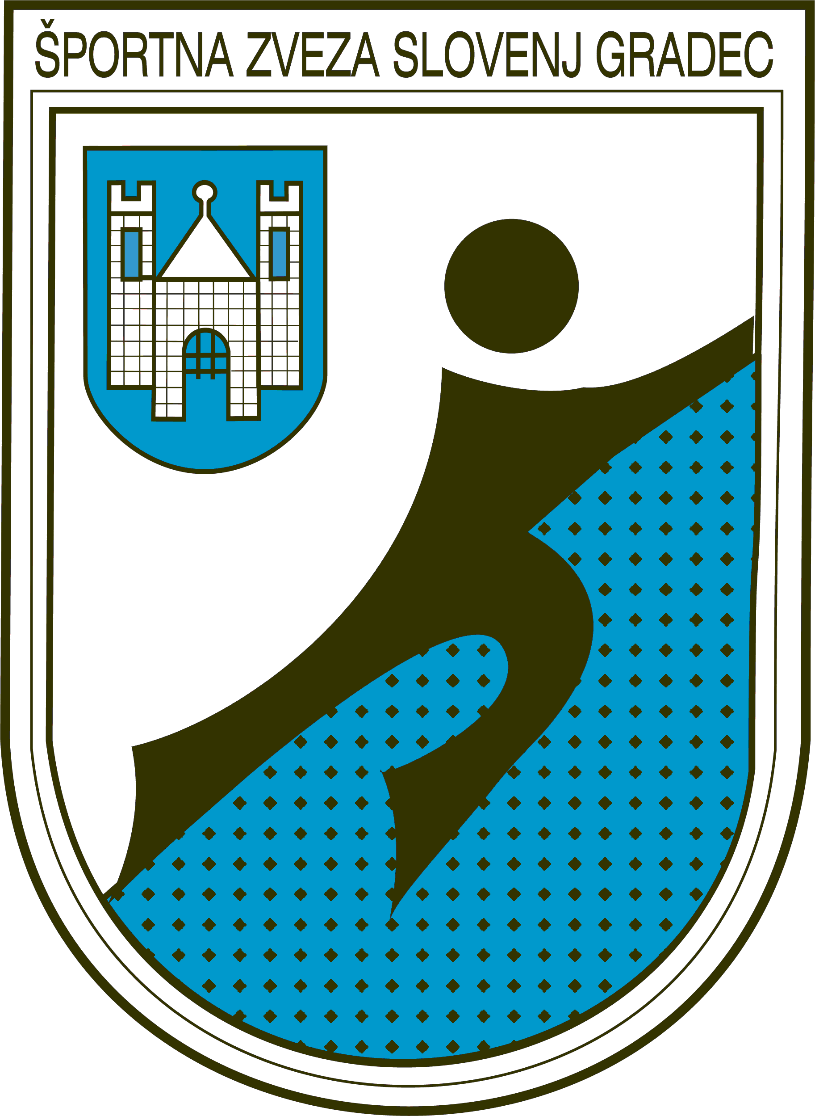
Evid. št.: ŠPP-05-2020-142
8. januar 2020

OSNOVNIM ŠOLAM KOROŠKE REGIJE

PODROČNO TEKMOVANJE V ODBOJKI ZA UČENCE IN UČENKE LETNIK 2005 IN MLAJŠI

Športna zveza Slovenj Gradec razpisuje področno tekmovanje v ODBOJKI ZA UČENCE IN UČENKE letnik 2005 in mlajši.
Organizator: | Športna zveza Slovenj Gradec
Izvajalec tekmovanja: | Štefan Peršak, OŠ Franja Goloba Prevalje
Vodja tekmovanja | Štefan Peršak, stefan.persak@guest.arnes.si
Kraj tekmovanja: | Telovadnica OŠ Franja Goloba Prevalje
Datum tekmovanja: | UČENCI - torek, 14.1.2020, ob 12:00 uri  UČENKE – sreda, 15.1.2020, ob 12:00 uri
Kategorije: | učenci in učenke letnik 2005 in mlajši
Prijave: | preko spletne aplikacije do 13. januarja 2020
Pravila: | Igra se po pravilih opredeljenih v informatorju Šport mladih 2019/20

Rok Konečnik
Športna zveza Slovenj Gradec
vodja področnega centra
Obveščeni:
Osnovne šole koroške regije
Nacionalni koordinator
Zavod za šport Planica
DOS Koroška

